ALL Accor rusza z letnią wyprzedażą: 25% zniżki na pobyty w Europie i poza nią

Rezerwując pobyt między 13 maja a 1 lipca, goście mogą skorzystać z 25% zniżki na minimum dwie noce w wybranych hotelach. Członkowie programu ALL Accor mogą zaoszczędzić dodatkowo do 10%.

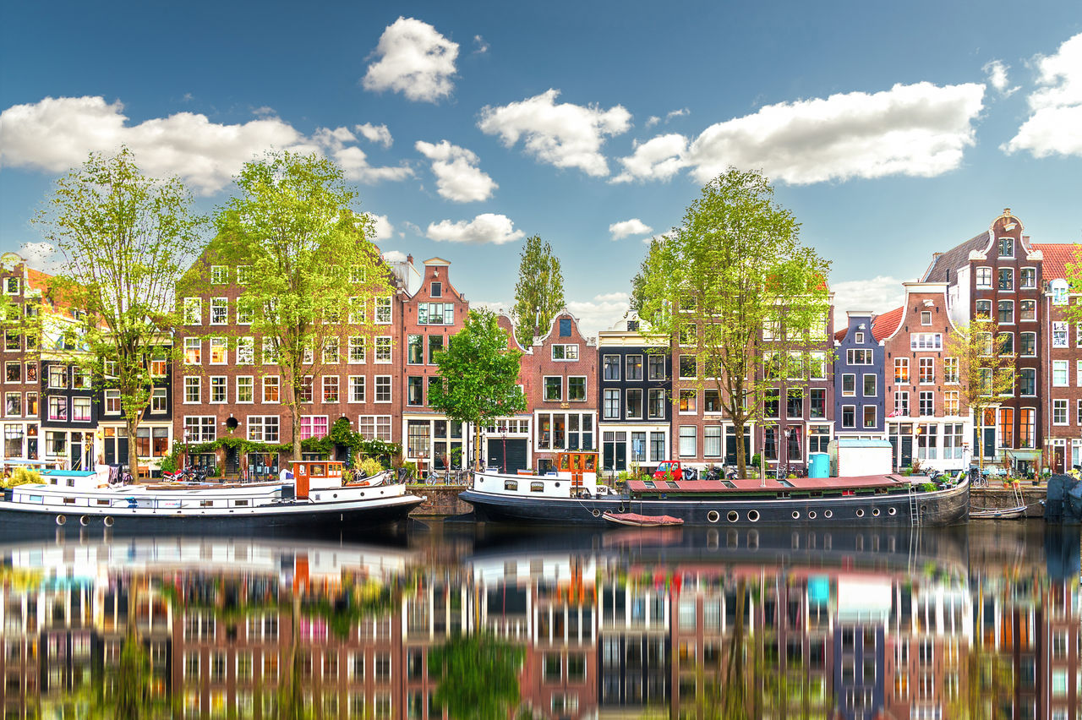

© 2026 Accor Media Portal

Lato sprzyja podróżom, odkrywaniu nowych miejsc i dłuższym pobytom poza domem. To czas miejskich wyjazdów, odpoczynku nad morzem, lokalnych festiwali, kolacji pod gołym niebem i spontanicznych planów w drodze. Niezależnie od tego, czy celem jest relaks, zwiedzanie czy połączenie obu tych doświadczeń, letnie miesiące są dobrym momentem na zaplanowanie kolejnego wyjazdu.

ALL Accor, platforma rezerwacyjna i program lojalnościowy Accor, uruchamia letnią ofertę, w ramach której goście mogą skorzystać z 25% zniżki na elastyczne rezerwacje obejmujące minimum dwie noce w wybranych hotelach w Europie i poza nią.

Członkowie bezpłatnego programu lojalnościowego ALL Accor mogą otrzymać dodatkowo do 10% zniżki w wybranych hotelach, w zależności od dostępności. Oferta obowiązuje w wybranych hotelach biorących udział w promocji i zależy od dostępności. Dotyczy rezerwacji dokonanych od 13 maja do 1 lipca 2026 r. oraz pobytów realizowanych od 3 lipca do 7 września 2026 r. Promocja obejmuje szerokie portfolio marek Accor, w tym Mercure, Mövenpick, Novotel, Pullman, Swissôtel, TRIBE, ibis budget, ibis Styles i wiele innych.

Pełna lista hoteli uczestniczących w promocji oraz szczegółowe warunki oferty są dostępne: tutaj.

Rezerwuj na ALL.com i odkrywaj Europę tego lata z pełnym spokojem. Więcej informacji oraz możliwość rezerwacji dostępne są tutaj.

Poniżej prezentujemy wybrane hotele objęte promocją, które dobrze oddają letni charakter oferty: od rodzinnych pobytów z basenem na dachu w Novotel Valencia Lavant po Mercure Paignton na Angielskiej Riwierze.

Sewilla, Hiszpania
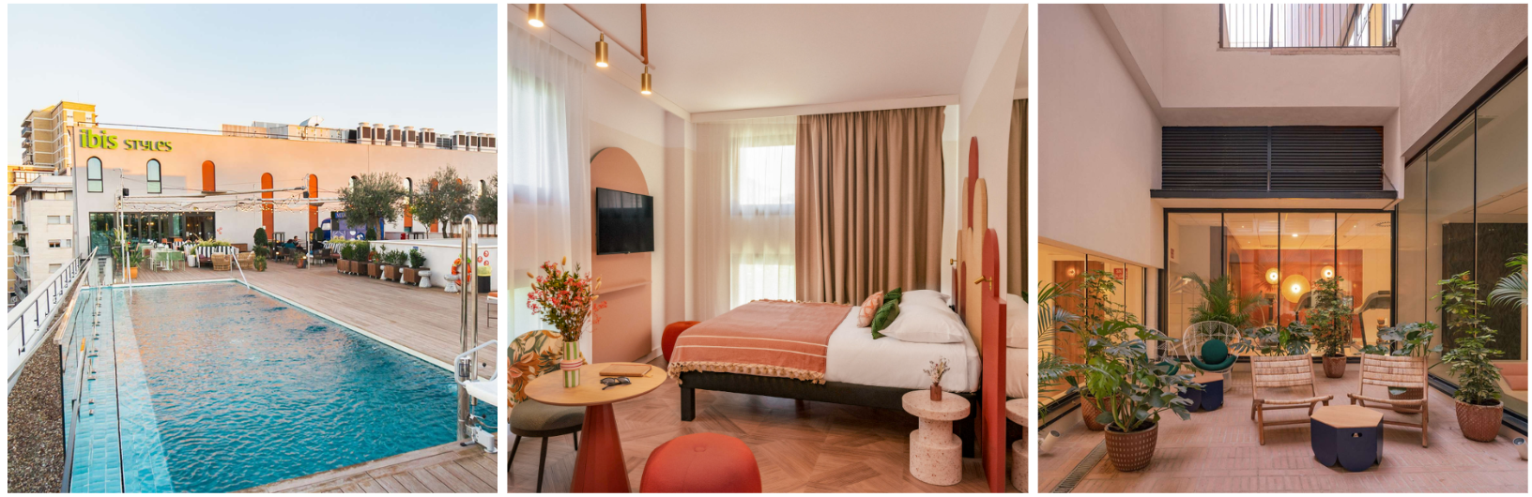
Dzięki około 300 słonecznym dniom w roku Sewilla jest dobrym kierunkiem na słoneczny city break. ibis Styles Sevilla City Santa Justa oferuje basen na dachu, food truck oraz patio ozdobione drzewkami pomarańczowymi, tworząc estetyczną i relaksującą przestrzeń w samym sercu miasta. Hotel posiada również certyfikat Green Key, który potwierdza spełnianie rygorystycznych kryteriów zrównoważonego hotelarstwa. Latem Sewilla zachwyca andaluzyjskim klimatem, kuchnią i historią. Po zachodzie słońca miasto ożywa w barach tapas, przy dźwiękach flamenco i podczas spacerów wśród zabytków, takich jak Alkazar czy Giralda. To kierunek, w którym kultura, lokalne smaki i atmosfera miasta naturalnie łączą się w pełen energii wypoczynek. Ceny dla członków programu lojalnościowego ALL Accor zaczynają się od ok. 619 PLN za pokój dwuosobowy*.
Rezerwacja: https://all.accor.com/hotel/B7H3/index.en.shtml

Walencja, Hiszpania

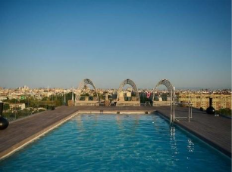
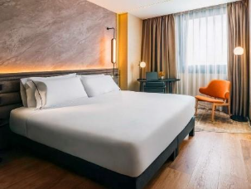

Położony w samym sercu Walencji, Novotel Valencia Lavant oferuje udogodnienia premium, w tym basen na dachu i centrum fitness. Restauracja PAPÚA VALENCIA serwuje hiszpańskie dania, takie jak krokiety czy ośmiornica po galicyjsku, a także klasyczne propozycje, m.in. polędwicę wołową i kotlety jagnięce. Hotelowy Sky Bar oferuje autorskie koktajle w nowoczesnym wnętrzu oraz imponujące widoki na miasto.

Latem Walencja oferuje idealne połączenie wypoczynku nad morzem i odkrywania kultury. Złote, piaszczyste plaże znajdują się zaledwie kilka minut od centrum miasta, dzięki czemu dzień można rozpocząć od kąpieli w śródziemnomorskim słońcu, a następnie odkrywać futurystyczną architekturę, zielone ogrody i tętniące życiem lokalne targi. Dodając do tego słynną scenę kulinarną i autentyczną paellę, Walencja staje się idealnym kierunkiem na letni wyjazd łączący odpoczynek i zwiedzanie.

Ceny dla członków programu lojalnościowego ALL Accor zaczynają się od ok. 550 PLN za pokój dwuosobowy.
Rezerwacja: https://all.accor.com/booking/en/accor/hotel/C0F6

Haga, Holandia

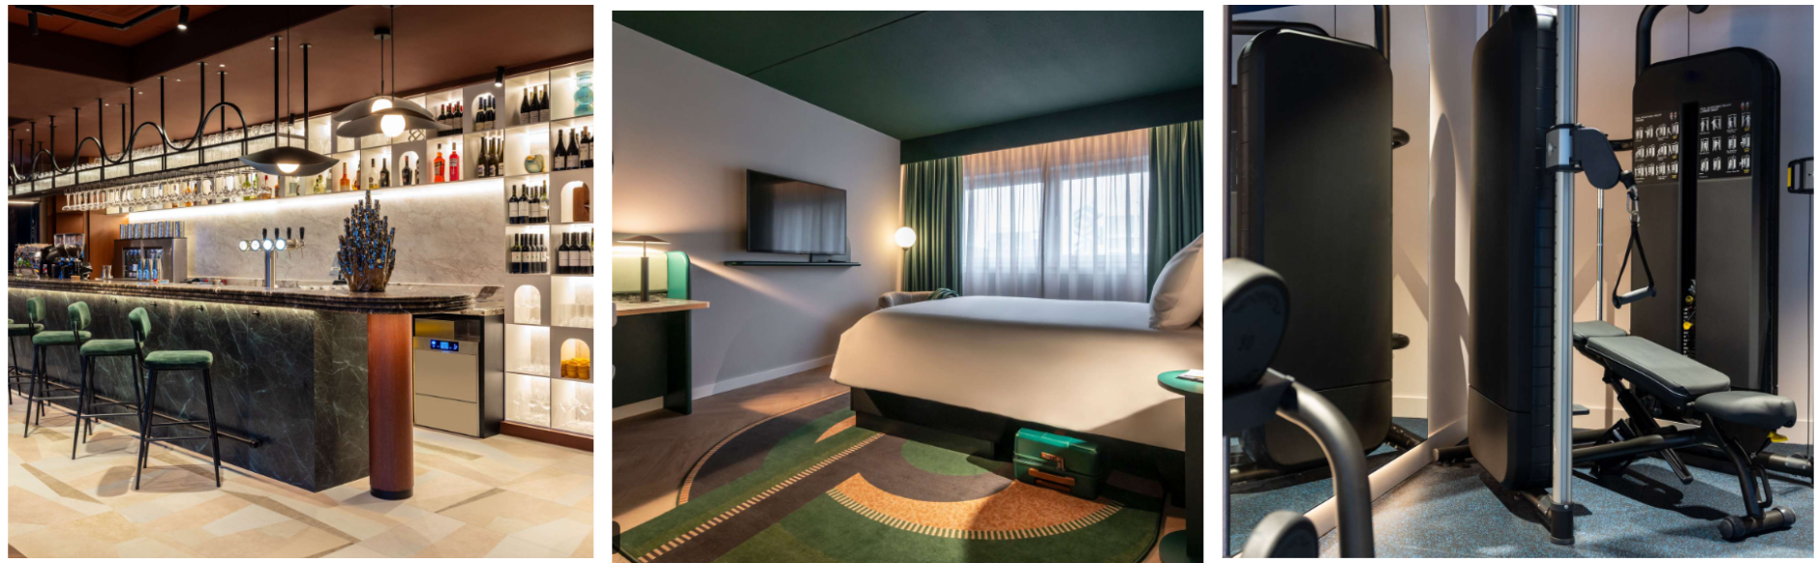

Położony w centrum Hagi TRIBE Den Haag Centraal oferuje dogodną lokalizację, wyrazisty design i udogodnienia klasy premium. Goście mogą korzystać z całodobowego centrum fitness, restauracji HITCHHIKE inspirowanej kuchnią Cali-Baja oraz TRIBE Social Hub z kawą baristyczną, przekąskami i napojami dostępnymi przez całą dobę. Hotel znajduje się w odległości krótkiego spaceru od holenderskiego parlamentu i Pałacu Królewskiego Noordeinde. Haga, jako jedyne duże holenderskie miasto położone nad morzem, łączy miejski charakter z nadmorskim wypoczynkiem. Goście mogą zwiedzić Binnenhof, Pałac Noordeinde i Mauritshuis, gdzie znajduje się „Dziewczyna z perłą” Vermeera, a następnie odpocząć na jednej z plaż oddalonych o kilka minut od centrum. To dobra propozycja na spokojny, stylowy letni wyjazd. Ceny dla członków programu lojalnościowego ALL Accor zaczynają się od ok. 477 PLN za pokój dwuosobowy.
Rezerwacja: https://all.accor.com/hotel/1317/index.nl.shtml

Paignton, Anglia

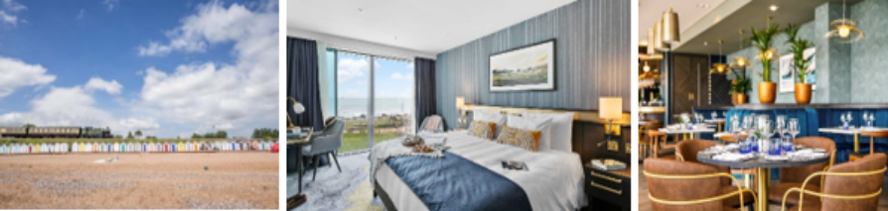

Latem Angielska Riwiera jest jednym z klasycznych kierunków na brytyjski wypoczynek nad morzem. Mercure Paignton, otwarty w 2024 roku, czerpie inspiracje projektowe z XIX-wiecznych nadmorskich domów regionu oraz pobliskiego geoparku wpisanego na listę UNESCO Global Geopark, tworząc stylową atmosferę nawiązującą do lokalnego charakteru miejsca. Hotel jest doskonale położony zarówno na nadmorskie spacery, jak i relaks na piaszczystej plaży oddalonej o zaledwie 50 jardów. Hotelowa restauracja Latitude 50 serwuje sezonowe dania przygotowywane ze świeżych lokalnych składników, a elegancki cocktail lounge to idealne miejsce na drinka o zachodzie słońca.

Paignton to klasyczny brytyjski kurort nadmorski, który latem pokazuje swoje najlepsze oblicze. Położony na Angielskiej Riwierze, oferuje piaszczyste plaże, tradycyjne molo i swobodny nadmorski klimat, idealny zarówno dla rodzin, jak i par. Lody na promenadzie, spacery nadmorskimi ścieżkami czy odkrywanie lokalnych atrakcji sprawiają, że Paignton dobrze oddaje prostą przyjemność letniego wypoczynku nad morzem.Ceny dla członków programu lojalnościowego ALL Accor zaczynają się ok. 653 PLN za noc w pokoju dwuosobowym*.
Rezerwacja: https://all.accor.com/hotel/B9E9/index.en.shtml

# # #

Informacje dla redakcji
Letnia oferta ALL Accor z 25% zniżką dotyczy pobytów w ramach stawek elastycznych realizowanych od 3 lipca do 7 września 2026 r. w wybranych hotelach biorących udział w promocji, w zależności od dostępności. Rezerwacji należy dokonać od 13 maja do 1 lipca 2026 r. Minimalna długość pobytu wynosi dwie noce, a maksymalna siedem nocy. Warunki oferty są dostępne tutaj.

*Ceny aktualne na dzień dystrybucji informacji prasowej. Przeliczenia na PLN mają charakter orientacyjny i zostały przygotowane według kursu 1 GBP = 4,913 PLN.

O ALL ACCOR  ALL Accor to platforma rezerwacyjna i program lojalnościowy, które realizują obietnicę marki Accor zarówno podczas pobytu w hotelu, jak i poza nim. Za pośrednictwem strony ALL.com oraz aplikacji klienci mają dostęp do wyjątkowo szerokiego wyboru pobytów w ponad 45 markach Accor w 110 krajach, zawsze w najlepszej cenie.  Program lojalnościowy ALL Accor zapewnia członkom dostęp do szerokiej gamy nagród, usług i doświadczeń, a także do ponad 100 renomowanych partnerów. ALL Accor wspiera swoich członków każdego dnia, umożliwiając im realizowanie pasji poprzez ponad 7 000 wydarzeń na całym świecie rocznie – od lokalnych aktywności, przez masterclassy z szefami kuchni, po największe turnieje sportowe i najbardziej wyczekiwane koncerty. ALL Accor to program lojalnościowy wybierany przez podróżnych.  Odkryj ALL Accor: ALL.com  Discover ALL Accor: ALL.com  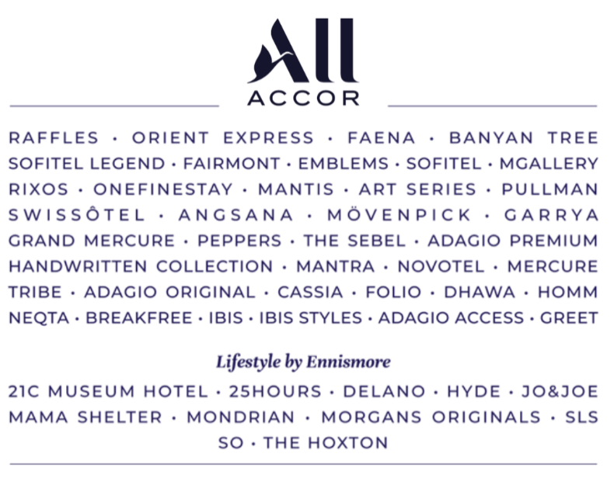 | PRESS CONTACTS  FINN Partners acting on behalf of Accor  accor@finnpartners.com  +44 20 7046 8200

